教育部國中小行動學習推動計畫
-行動學習教案-
壹、基本資料
一、設計者 | 姜明雄
二、服務學校 | 台中市西屯區長安國小
三、主要領域 | 社會領域
四、統整領域 | 社會領域
五、單元名稱 | 2-2日本的治臺措施
六、適用年級 | 五年級
七、行動載具作業系統 | □Windows系統 Android系統 □iOS系統
八、新手級行動學習教學策略 | 圖形輔助策略 □測驗練習策略  □同儕互評策略 □遊戲學習策略  □即時回饋策略 互動討論策略  □簡報發表策略 □動畫輔助策略  資料蒐集策略 影片教學策略  □其他________________(上述未選擇亦請填寫)
九、專家級行動學習教學方法 | □數位故事教學法 網路探究式教學法  問題導向教學法 □探究式教學法  □專題導向教學法  □其他________________(上述未選擇亦請填寫)
貳、設計理念
本單元主要是介紹日治時期的治臺措施。為了提昇學生的學習興趣，讓學生能夠對課文內容有更深一層的認識，教師在進行教學設計時，決定以閱讀史料為教學的核心。也就是以大量的第一手史料作為教學素材，帶領學生進行文獻探究，全方位了解日治時期的台灣歷史。
因此，官方文獻、民間藝文作品、戶籍資料、總督府調查成果、日治時期的照片或明信片、古文書契等都成了教師的教學材料。此外，透過行動載具、電腦軟體與豐富的網路資料庫，結合前述的史料，讓學生在本單元的台灣史課程中，能夠讀、聽、唱、學、查詢……愉快的學習。

参、教學活動設計
種類 | 教學設計與流程 | 使用軟體、數位資源或APP內容 | 行動載具  使用情境
一、課前備課 | 1、日治時期戶籍資料：需請學生事先申請。若無法申請，可與其他同學合併，共同閱讀。  2、台灣堡圖-編號134台中圖，遠流出版社。  3、製作日治時期之歌，並上傳You tube。網址：https://www.youtube.com/watch?v=cd7t6uDSs5k  4、教學簡報。 | 1.QR碼掃瞄器。  2.TRBS10.0廣播軟體。 3.e-Pro、三姑六婆Lite等APP。  4.Google map。 | 1、平板電腦13台，並且事先安裝所需之APP。  2、網路設備：無限基地台，以便連結上課所使用之平板。
二、引起動機 | 一、全班同學演唱「日治時期之歌」網址：https://www.youtube.com/watch?v=cd7t6uDSs5k  二、教師提醒學生，歌詞內容會在本節課中出現。
三、教學過程 | 一、嚴密專制的管理  1、土皇帝—台灣總督統治權的建立：行政、司法立法、軍事權。  2、總統府的前身—台灣總督府介紹  教師透過google map向學生介紹：從空中俯瞰總統府，可以看到「日」字造型的總督府。  3、保甲制度。  4、日治時期的警察制度。  二、民政長官後藤新平  1、台灣賣卻論。  2、後藤新平的政治生物學原理。  三、活動～了解日治時期的調查成果（1）  事先分組：於上課前發下平板電腦13台（2人一台），全班進行分組，2人一小組。  教師進行操作說明，解說平板的使用原則與注意事項，並測試TRBS系統，進行點名工作。  1、土地調查——認識《台灣堡圖》  學生以平板掃描QR code連結中研院地圖系統， 網址：http://gissrv5.sinica.edu.tw/GoogleApp/JM20K1904_1.php 教師以TRBS系統傳送台灣堡圖圖例（同步秀在教室的電視螢幕），方便學生對照。  學生以中研院系統的功能，對照古今地貌的差異，並尋找項目：學校、自己的家、本地著名地標，兩兩對照。  老師提醒學生可以注意「古今地名」的對照請學生將查出的相關資訊標入地圖中（留為個人家族史料），發表使用心得  2、風俗舊慣調查。 | ◎教師自製簡報-1-7頁、google map。  ◎教師自製簡報-8-11頁。  ◎平板電腦  、教師自製簡報一12-14頁  、台灣堡圖-台中134。
四、形成性評量 | 1.觀察評量：能聆聽教師的說明。  2.口頭評量：會踴躍發表。  3.實作評量：能使用中研院地圖系統搜尋、標註。  
五、總結性評量 | 觀察評量：能演唱歌曲。
六、其他
肆、教學歷程說明
學生事前先向戶政事務所申請個人家族日治時期的戶籍資料。課堂中，教師讓學生透過平板，連結至網路資料庫，共同解讀日治時期的戶籍資料內容，解此了解日治時期台灣社會的樣貌。

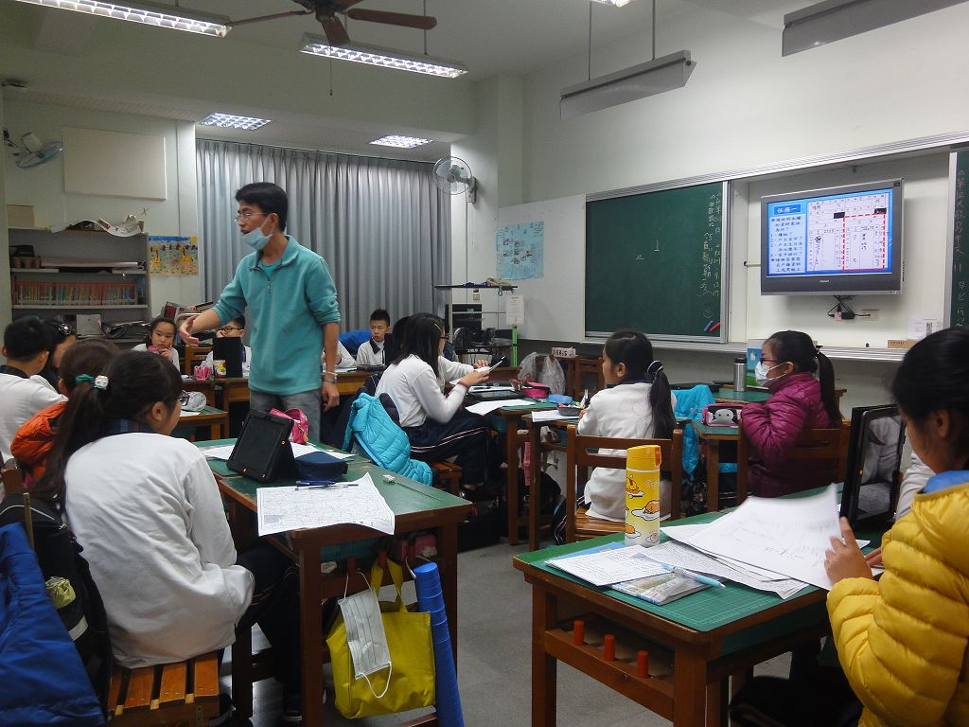 | 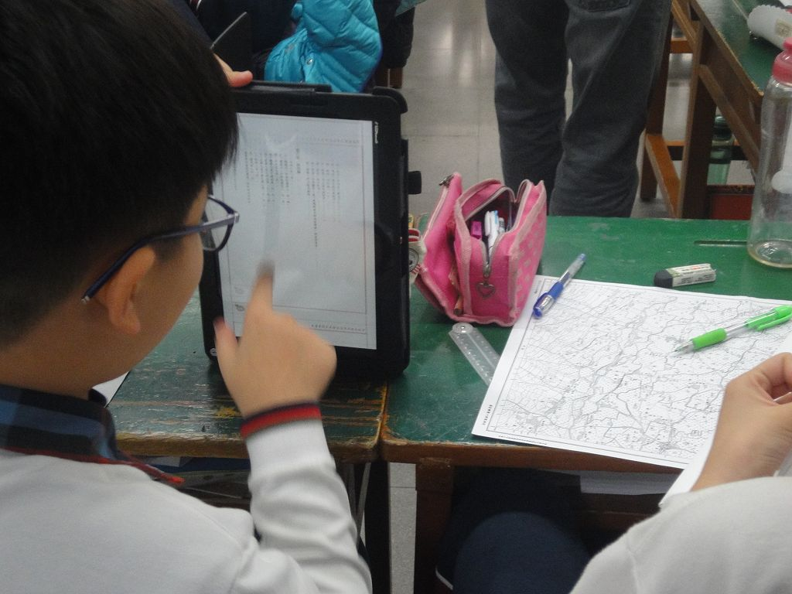
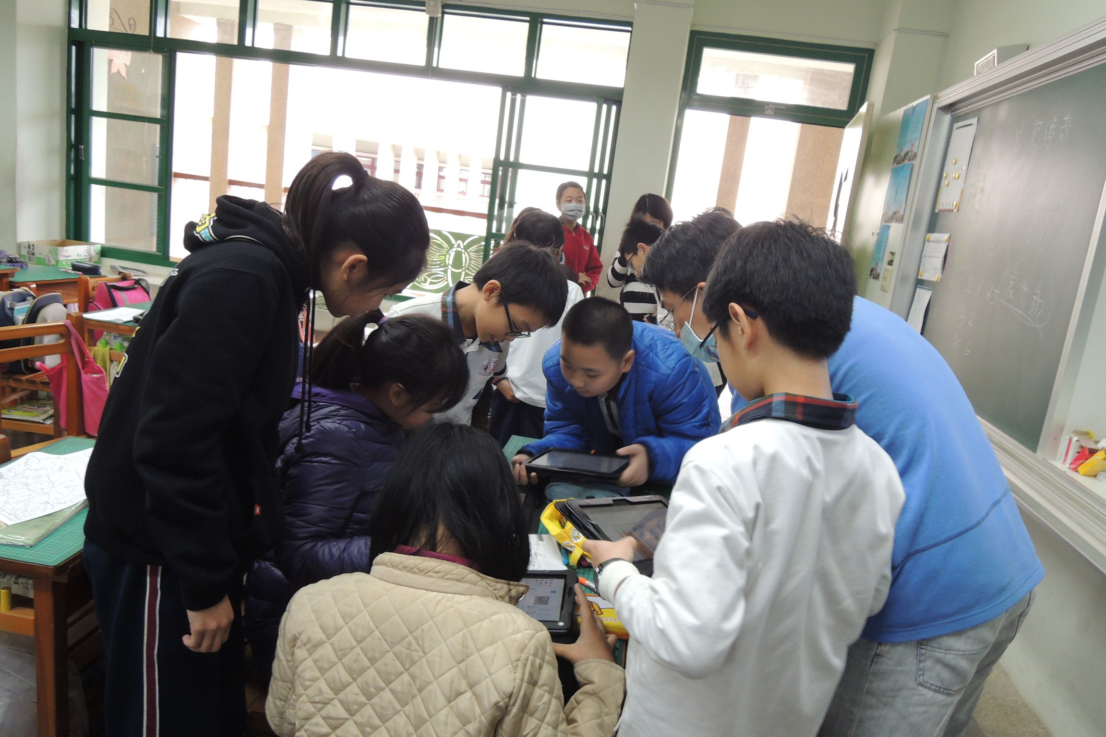 | 